Github精确搜索：

1：in:name 根据名字搜索，只会显示仓库名称包含该name的项目

2：in:readme 根据readme文件中的关键词搜索

3：in:description 根据项目描述过滤，就是About中的内容

4：lauguage: 根据编程语言来过滤

5：pushed: 根据推送时间来过滤

in:description springboot language:Java puished:>2020-04-03

6：stars: 根据点赞数过滤

7：awesome: awesome 开头的系列，一般是用来收集学习、工具、书籍类相关的项目

awesome python

8：按逗号直接网页端看源码

ROS：

1：ros=通讯机制+开发工具+应用功能+生态系统

2由节点Node和节点管理器组成，节点间互不知道，有管理器进行管理，节点管理器对节点进行注册和管理的服务。

3：节点之间的通信机制包括两大部分：（1）话题机制：Topic 异步通信（意思是没有回复），同一个话题的订阅者和发布者可以不唯一。话题之间的数据类型为Message，使用.msg文件定义其中的数据类型和结构，用户可以自定义。（2）Service： 同步通信（意思是又回复内容，表示确认）客户端发送数据，服务器完成处理后返回应答消息。使用.srv文件定义请求和应答的数据结构，可以自定义。一般次数为一次，只有一个服务端，多个客户端。

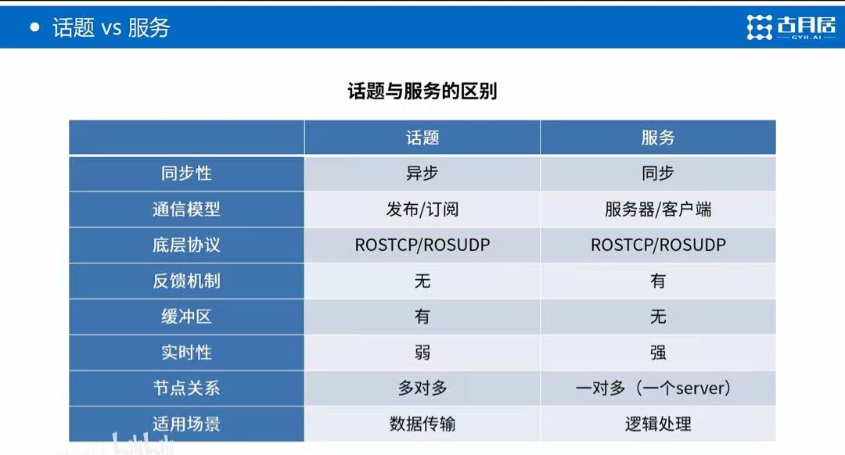

4：参数，配有参数服务器，节点可以注册一些参数变量进入参数服务器，其他节点可以访问，适合静态变量，全局共享。

5：文件体系由各个功能包组成元功能包，功能包包括功能包清单，代码，等内容

6：rqt_graph 基于QT的显示系统计算图的机制，可以看到当前系统的全貌，有一个简易的图进行表示节点之间的关系。

7：rosnode list 显示当前的运行节点的列表

8：rosnode info 节点名 查看节点的具体信息

9：rostopic list 打印当前系统的话题列表

10：rostopic pub 话题名 话题类型 数据 节点之间发送信息，加-r 表循环发布的速率，后接数字则是指定频率，多少次每秒

11：rosmsg show 话题类型 查看话题类型中的定义的数据类型

12：rosservice list 当前系统的服务端的列表

13：rosservice call 服务端 请求类型 当前客户端发布请求

14：rosbag record [ ] 将要存储的文件名 将这段时间运行的话题数据保存下来，

15：rosbag play 文件名 将保存下来的话题数据包运行

16：工作空间workspace包括，src 代码空间 build 编译空间 devel 开发空间 install 安装空间 catkin_ws是文件名，可以自定

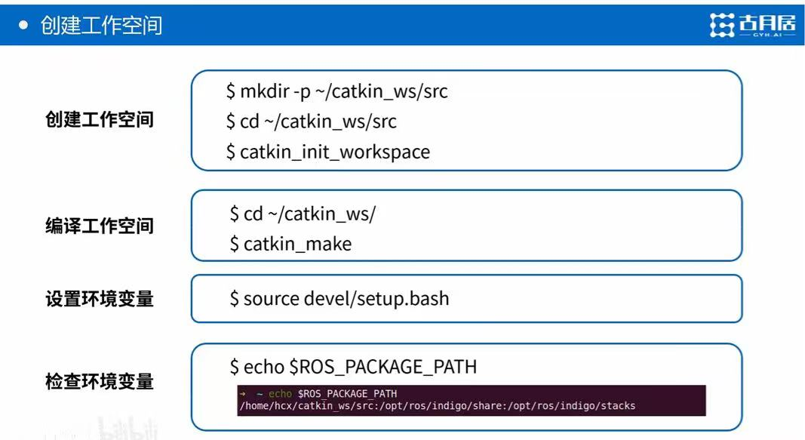

17：catkin_creat_pkg 包名 将包引用到文件工程内，注意要放在src文件夹下

18：yaml文件中是ros共享参数文件

19：TF功能包能够实现坐标变换的功能。

20：launch文件可以自动启动rosmaster节点管理器 也批量启动节点node

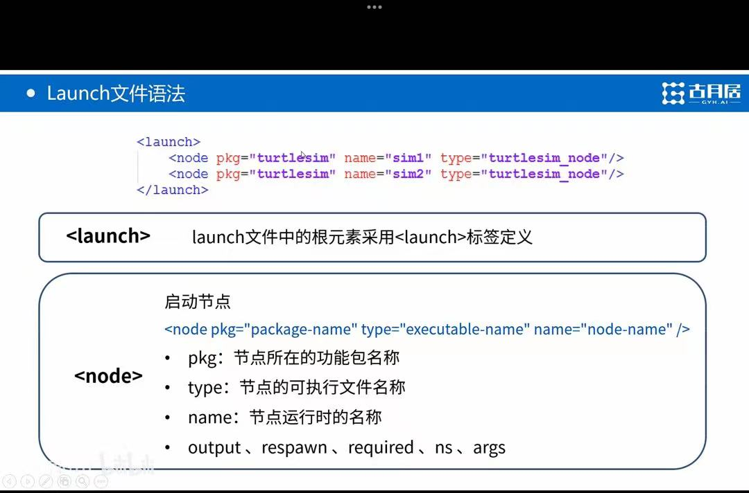

可以借鉴，感觉比较清晰。[我的ROS入门教程（一） - 知乎 (zhihu.com)](https://zhuanlan.zhihu.com/p/384578650)

错误码定义页：[错误码定义V1.0 - 算法组 - ForwardX Robotics WIki](https://wiki.forwardx.ai/pages/viewpage.action?pageId=145064021)

互斥锁：当多个线程抢占使用公共变量时抢到锁的先使用，后续线程需要等待。保证同一时刻只有一个线程在操作。